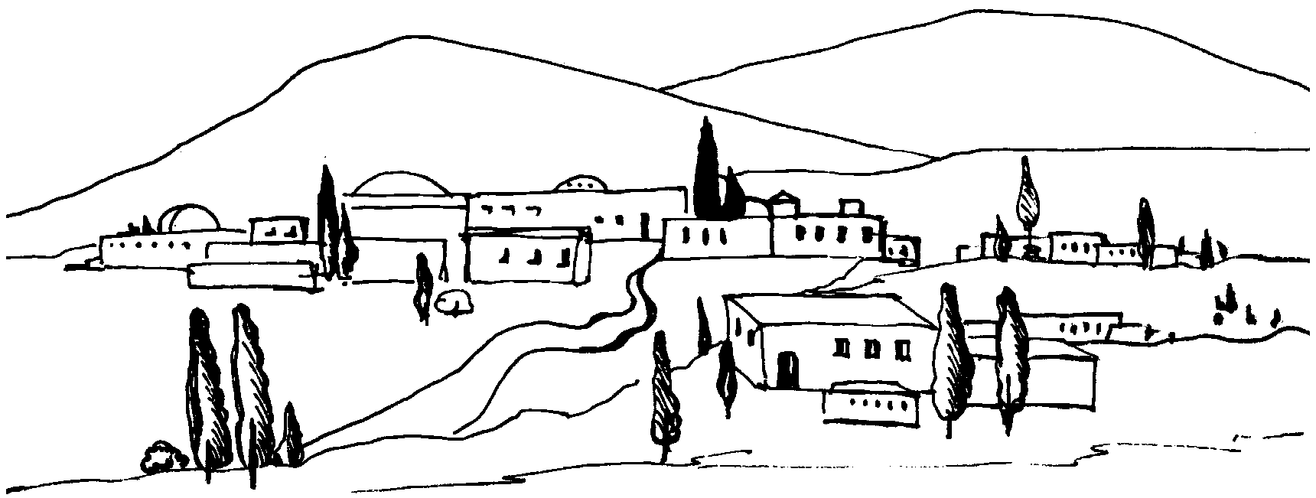
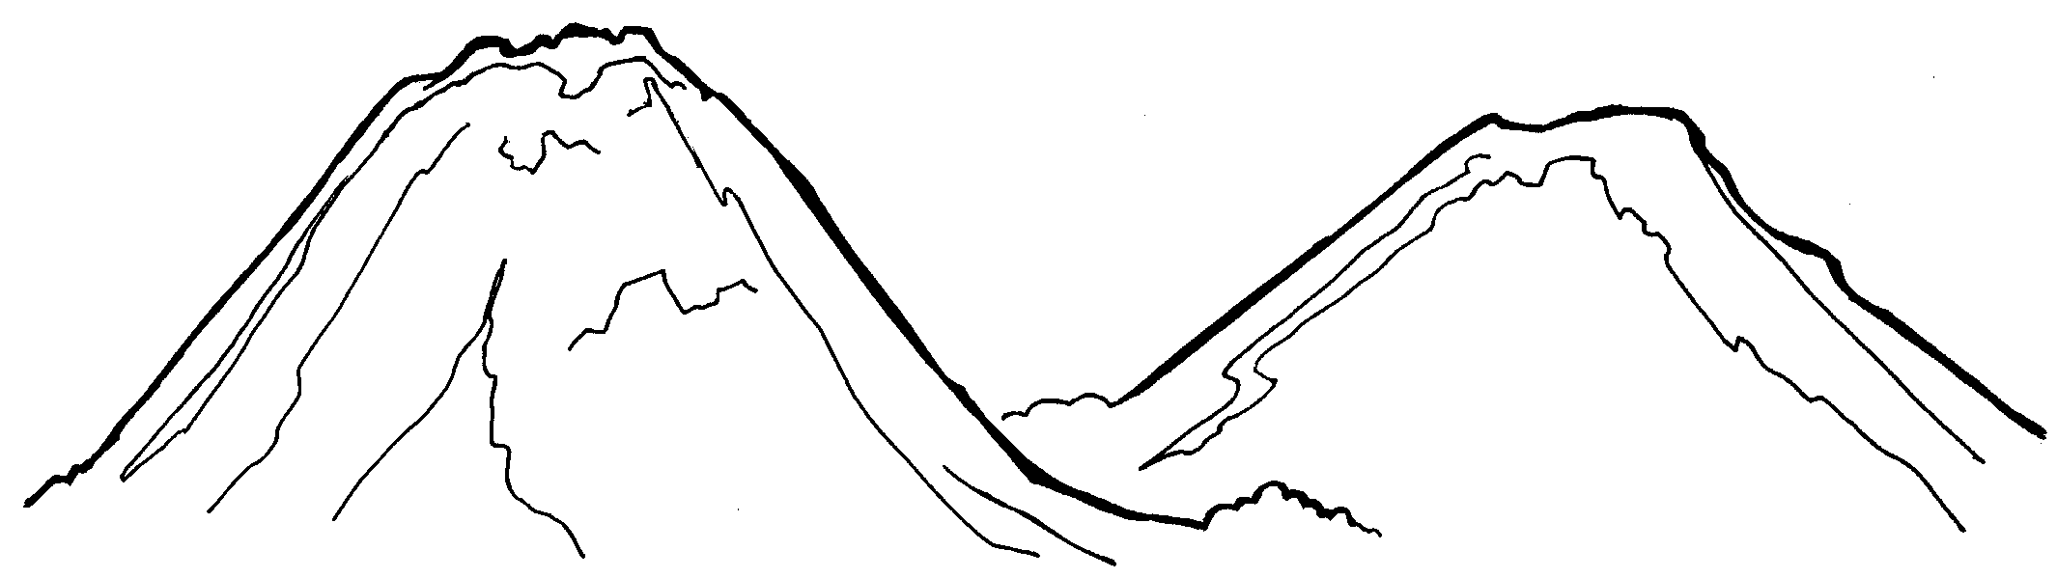
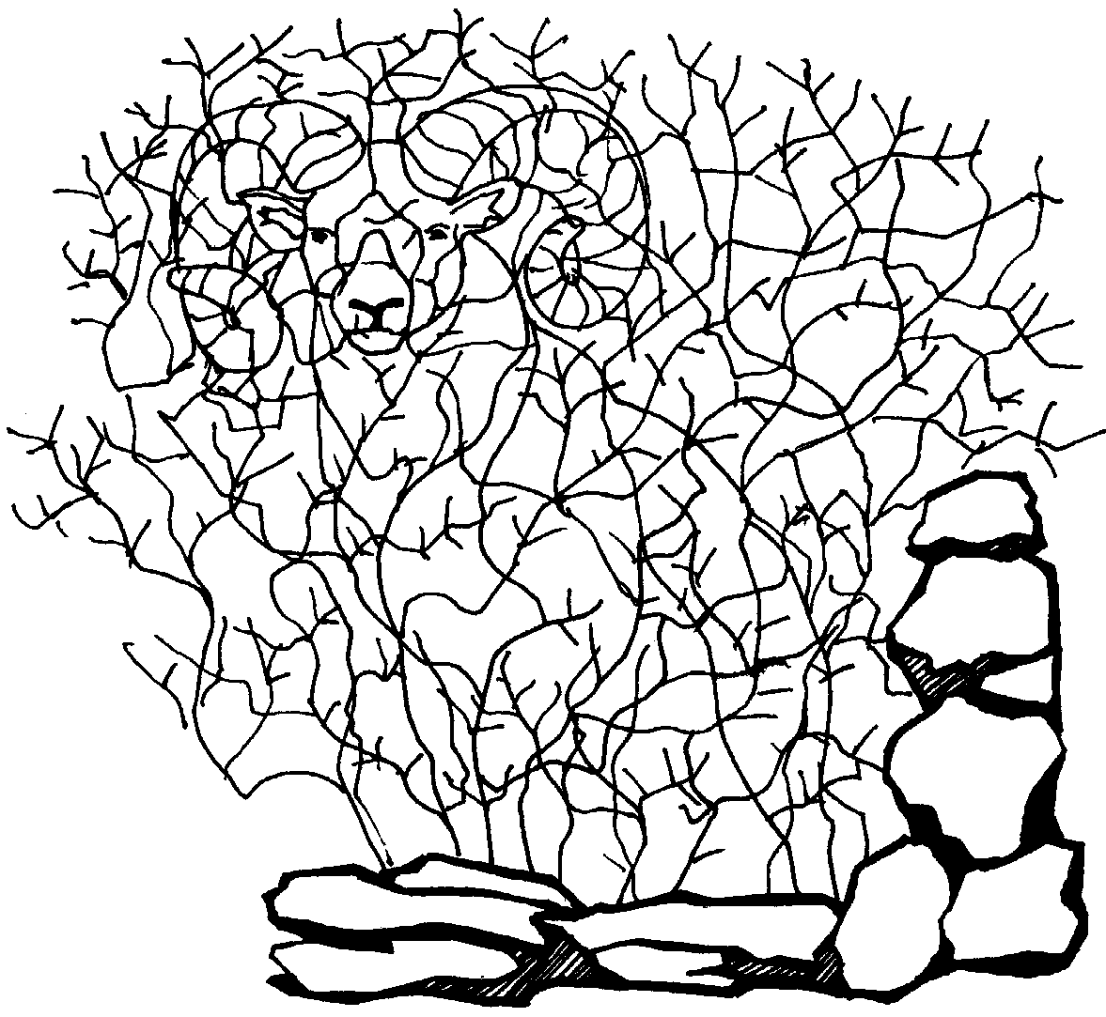
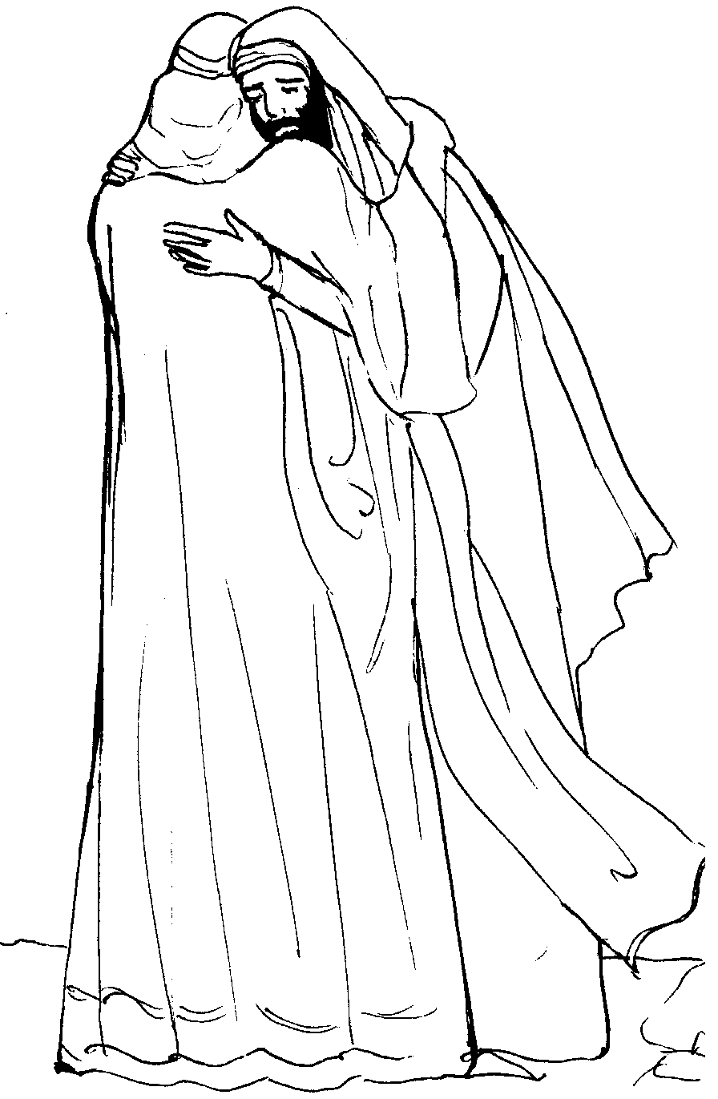
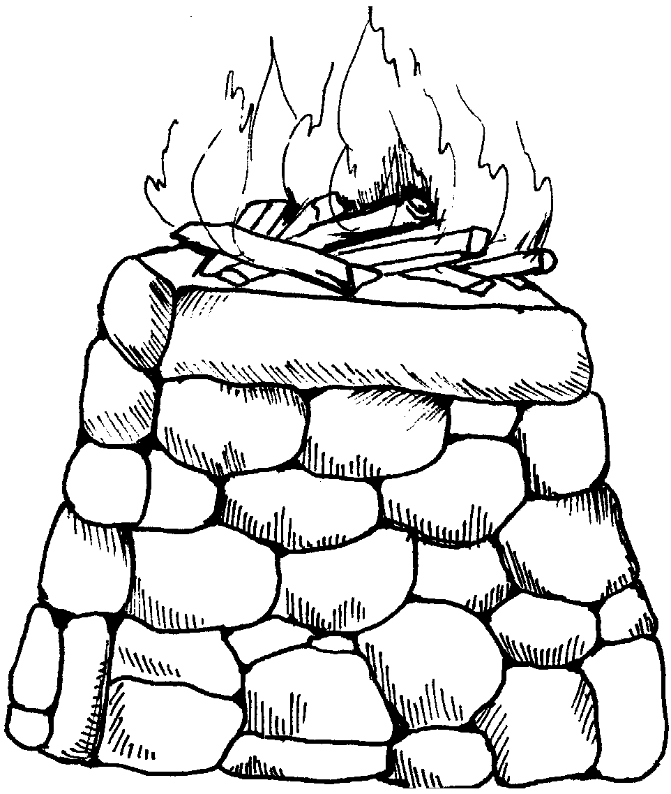
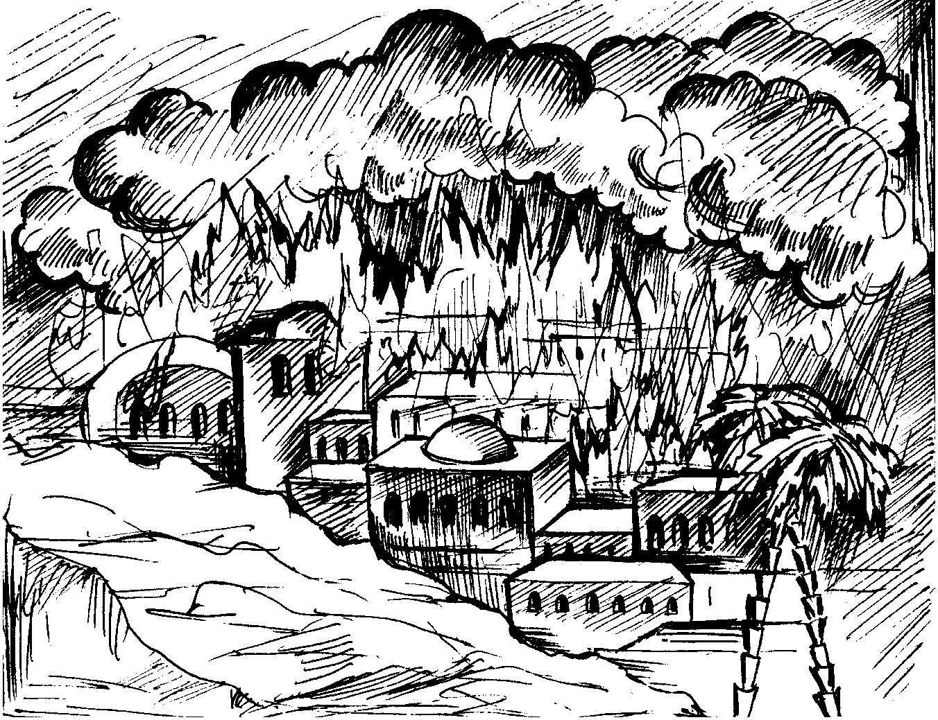
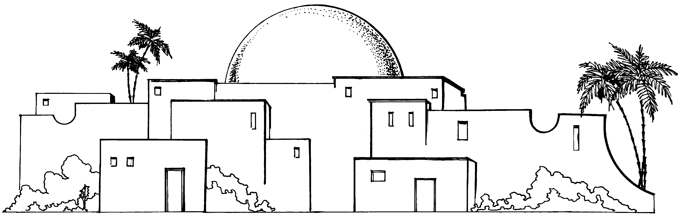
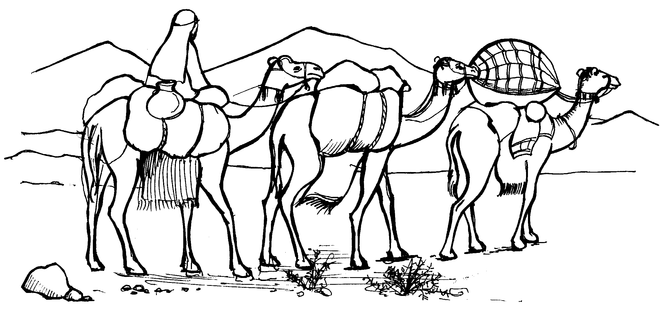

Ханаан
Египет
Мориа
Харран

Вирсавия
Содом и Гоморра

?

-2

+1

-1

+2

+1





?





-2

?

-2

+1

-1









?





-2



?









?

+1

-1

+2









-2

?

+1

+2

?

-1

?

?

-1

?





-1

?

+1





?




+2

+2

?




+1
Приложение № 4 к 23 уроку
158

